实验基本情况
课程名称 | 计算机软件技术基础
实验课次 | 实验时间 | 实验位置
第一次实验 | 2020-5-26；5-6节 | 家中
第二次实验 | 2020-5-27；5-6节 | 家中
/ | / | /
第三次实验 | 2020-5-28；5-6节 | 家中
一、实验目的
掌握SQL基本语句，实现数据库、表的创建，以及增删改和查询操作。
二、实验内容
请按照计算机软件技术基础实验题目PPT完成实验内容。
实验3：关系数据语言的应用
1）开发环境：sqlite3
2）实验内容：
（1）创建数据库MyDB
①SQL语句：
sqlite3 MyDB.db
②运行结果：
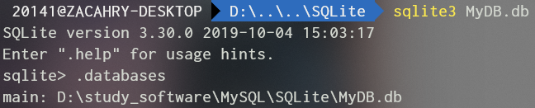
（2）创建Stu、Score、Course三个表
①SQL语句：
- 创建Stu表：
sqlite>CREATE TABLE Stu(Sno char(4) primary key, Sname char(10), Gender char(2), Age int, Birthday text, Class char(10));
- 创建Course表：
sqlite>CREATE TABLE Course(Cno char(2) primary key, Cname char(10), Chour int);
- 创建Score表：
sqlite>CREATE TABLE Score(Sno char(4), Cno char(2), Grade int, primary key(Sno, Cno));
②运行结果：
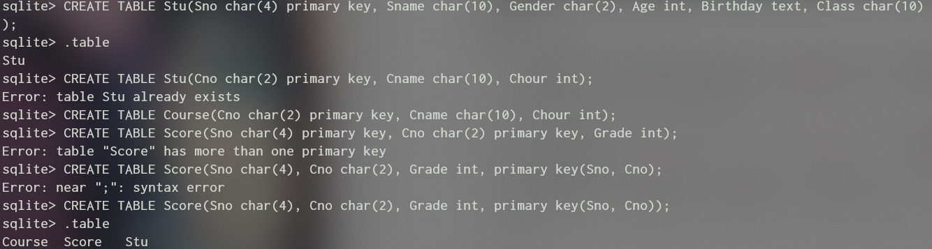

（3）向三个表中插入数据
①SQL语句：
- Stu表：
sqlite>INSERT INTO Stu VALUES ('0105', '孙东', '男', 21, '1999-12-17', '电子01班');
sqlite>INSERT INTO Stu VALUES ('0106', '王平', '男', 22, '1998-11-30', '电子01班');
sqlite>INSERT INTO Stu VALUES ('0201', '欧阳燕', '女', 20, '2000-4-11', '机器人1702班');
sqlite>INSERT INTO Stu VALUES ('0202', '杨锐', '男', 20, '2000-5-13', '机器人1702班');
sqlite>INSERT INTO Stu VALUES ('0203', '刘艳', '女', 18, '2002-1-21', '机器人1702班');
sqlite>INSERT INTO Stu VALUES ('0204', '邓志豪', '男', 21, '1999-7-20', '机器人1702班');
sqlite> .header on
sqlite> .mode column
sqlite> select * from Stu
...> ;
- Course表：
sqlite> INSERT INTO Course VALUES ('01', '计算机软件技术基础', 48);
sqlite> INSERT INTO Course VALUES ('02', 'Java程序设计', 32);
sqlite> select * from Course
- Score表：
sqlite> INSERT INTO Score VALUES ('0101', '01', 82);
sqlite> INSERT INTO Score VALUES ('0102', '01', 92);
sqlite> INSERT INTO Score VALUES ('0103', '01', 79);
sqlite> INSERT INTO Score VALUES ('0104', '01', 89);
sqlite> INSERT INTO Score VALUES ('0105', '01', 58);
sqlite> INSERT INTO Score VALUES ('0106', '01', 77);
sqlite> INSERT INTO Score VALUES ('0201', '01', 95);
sqlite> INSERT INTO Score VALUES ('0202', '01', 82);
sqlite> INSERT INTO Score VALUES ('0203', '01', 76);
sqlite> INSERT INTO Score VALUES ('0204', '01', 70);
sqlite> INSERT INTO Score VALUES ('0101', '02', 91);
sqlite> INSERT INTO Score VALUES ('0102', '02', 88);
sqlite> INSERT INTO Score VALUES ('0103', '02', 75);
sqlite> INSERT INTO Score VALUES ('0104', '02', 91);
sqlite> INSERT INTO Score VALUES ('0105', '02', 78);
sqlite> INSERT INTO Score VALUES ('0106', '02', 76);
sqlite> INSERT INTO Score VALUES ('0201', '02', 90);
sqlite> INSERT INTO Score VALUES ('0202', '02', 84);
sqlite> INSERT INTO Score VALUES ('0203', '02', 83);
sqlite> INSERT INTO Score VALUES ('0204', '02', 57);
sqlite> select * from Score
...> ;
②运行结果：
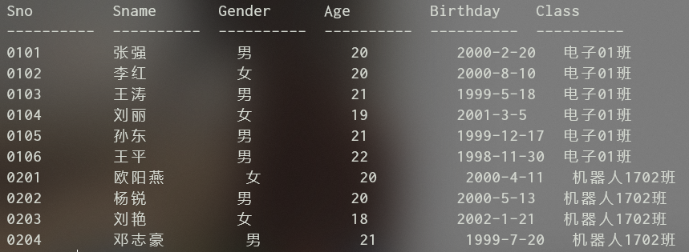
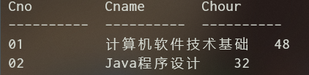
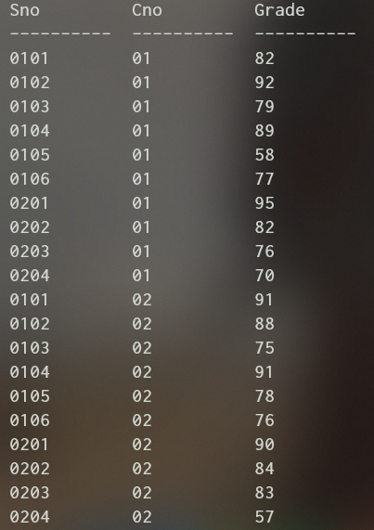

（4）查询学生出生日期(Sno, Sname, BirthDay)
①SQL语句：
sqlite> select Sno, Sname, Birthday from Stu
...> ;
②运行结果：
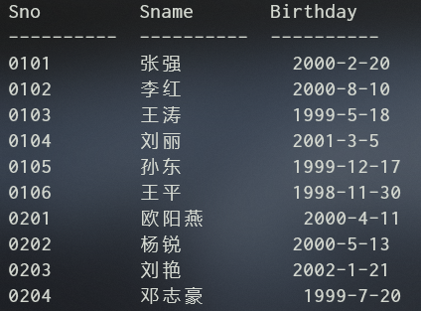

（5）按学号顺序查询标记为本人班级的所有学生(Class, Sname)
①SQL语句：
sqlite> select Sname, Class from Stu where Class='机器人1702班' group by Sno
...> ;
②运行结果：
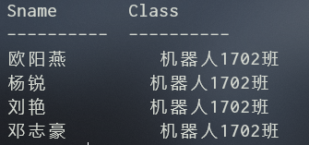

（5）列出学生选择各门课程的成绩(Sname, Cname, Grade)
①SQL语句：
sqlite> .width 10, 20, 10
sqlite> select Sname, Cname, Grade from Stu inner join Score on Stu.Sno=Score.Sno inner join Course on Course.Cno=Score.Cno;
②运行结果：
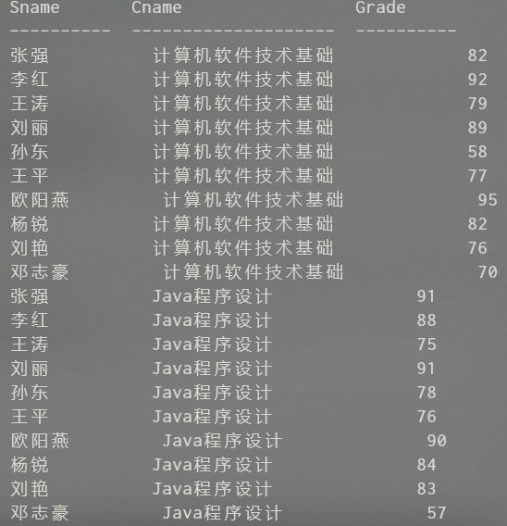
（6）列出有过不及格成绩的学生名单(Sno, Sname, Class);
①SQL语句：
sqlite> select Stu.Sno, Sname, Class from Stu inner join Score on Score.Sno=Stu.Sno where Score.Grade<60;
②运行结果：
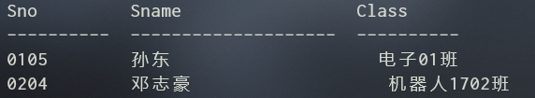
（7）求学生的平均成绩和总成绩(Sname, PJCJ, ZCJ)
①SQL语句：
sqlite> select Sname, avg(Grade) as PJCJ, sum(Grade) as ZJC from Stu join Score on Stu.Sno=Score.Sno group by Sname, Stu.Sno;
②运行结果：
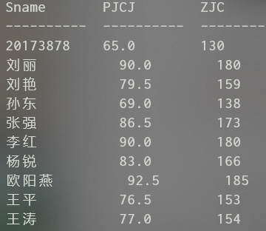
（8）查找各科成绩都 >= 85 分的学生(Sname, Class)
①SQL语句：
sqlite> select distinct Sname, Class from Stu inner join Score on Score.Sno=Stu.Sno where Score.Sno in (select Score.Sno from Score where Cno='01' and Grade>=85) and Score.Sno in (select Score.Sno from Score where Cno='02' and Grade>=85);
②运行结果：
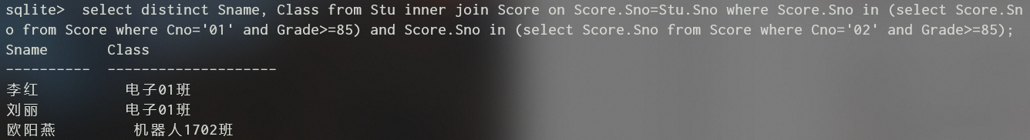
（9）将课程号为“01”的课程名称修改为“软件技术”
①SQL语句：
sqlite> update Course set Cname='软件技术' where Cno='01';
sqlite> select * from Course;
②运行结果：
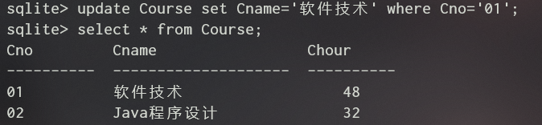

（10）将标记为本人姓名的学生的姓名数据修改为本人学号
①SQL语句：
sqlite> update Stu set Sname='20173878' where Sname='邓志豪';
sqlite> select * from Stu;
②运行结果：
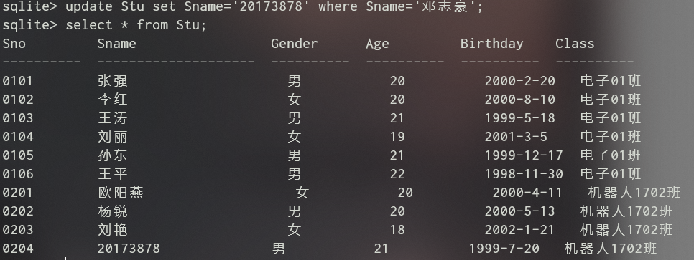
（11）将成绩为55~59分的男生的成绩修改为60分
①SQL语句：
sqlite> update Score set Grade=60 where (Score.Sno in (select Stu.Sno from Stu where Gender='男') and (Grade>=55 and Grade<=59));
sqlite> select * from Score;
②运行结果：
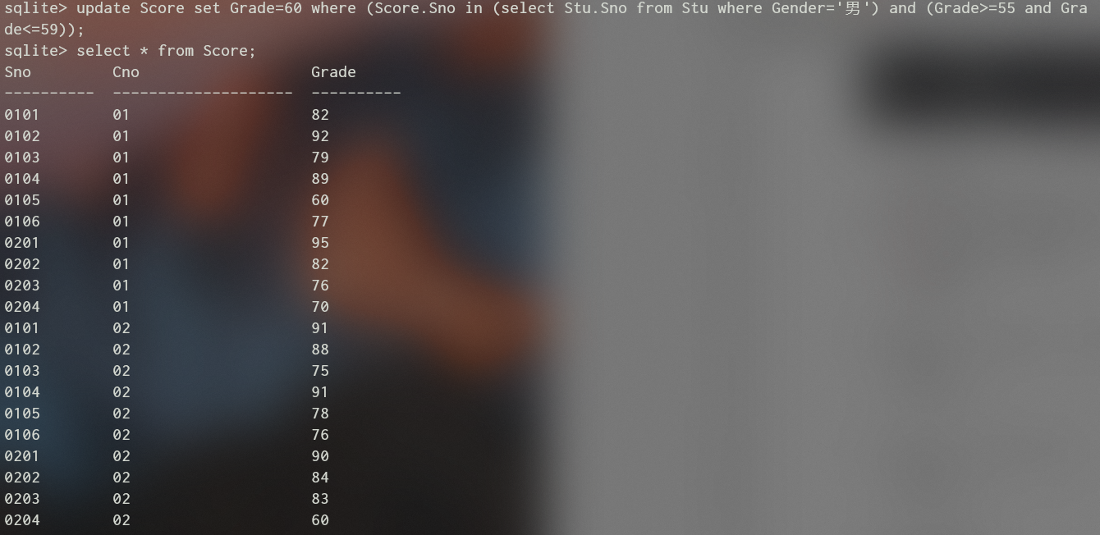
（12）删除01年(含)以后、99年(含)以前出生的学生的所有信息(包括选课和成绩)
①SQL语句：
sqlite> delete from Score where Score.Sno in (select Stu.Sno from Stu where Birthday not like '2000%');
sqlite> select * from Score;
sqlite> delete from Stu where Birthday not like '2000%';
sqlite> select * from Stu;
②运行结果：
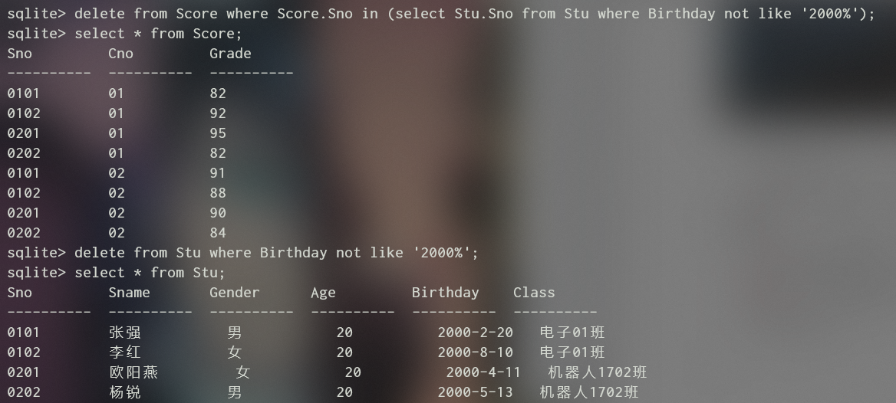

（13）删除一个班级的所有学生
①SQL语句：
sqlite> delete from Stu;
②运行结果：
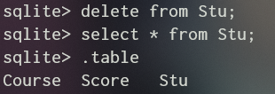
（14）删除数据表
①SQL语句：
sqlite> DROP TABLE Score;
sqlite> DROP TABLE Stu;
sqlite> DROP TABLE Course;
②运行结果：
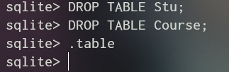
（15）删除数据库：删除对应文件即可/sqlite中不支持删除数据库

三、思考总结
请有选择性的列举在实验过程中遇到的典型问题及描述、原因分析排查以及解决方式说明等，问题数目不要求。

- Question 1：
- 问题描述：在内容（6）中求取平均值时，无法根据每个学生进行求和和求平均，只能得到某一列的总和或者总平均
- 原因分析：
错误代码为sqlite> select Sname, avg(Grade) as PJCJ, sum(Grade) as ZJC from Stu join Score on Stu.Sno=Score.Sno。
在sqlite中调用avg和sum时仅对某列进行操作。
- 解决方式：搭配group by语句通过Stu.Sname和Stu.Sno求算不同学生的平均成绩和总成绩
- Question 2：
- 问题描述：在内容（8）中对每科成绩均大于85的学生进行筛选时仅能筛选出某科成绩大于等于85的学生且有重复项
- 原因分析：
错误代码为：sqlite> select Sname, Class from Stu join Score on Score.Sno = Stu.Sno where (Cno=’01’ or Cno=’02’) and Grade>=85;
未使用子查询而直接在表中进行操作。
- 解决方式：采用子查询的方式结合where语句，通过and筛选出两个条件成立时的学生。重复性问题通过distinct语句解决。
sqlite> select distinct Sname, Class from Stu inner join Score on Score.Sno=Stu.Sno where Score.Sno in (select Score.Sno from Score where Cno='01' and Grade>=85) and Score.Sno in (select Score.Sno from Score where Cno='02' and Grade>=85);

